Las inconsistencias de la ofensiva de Infovaticana contra Bertomeu, punto por punto

En la Curia romana las responsabilidades de ese nivel (de Bertomeu) no suelen mantenerse por inercia ni por simpatía personal, sino porque el trabajo realizado ha superado el escrutinio de los dicasterios competentes y del propio Pontífice
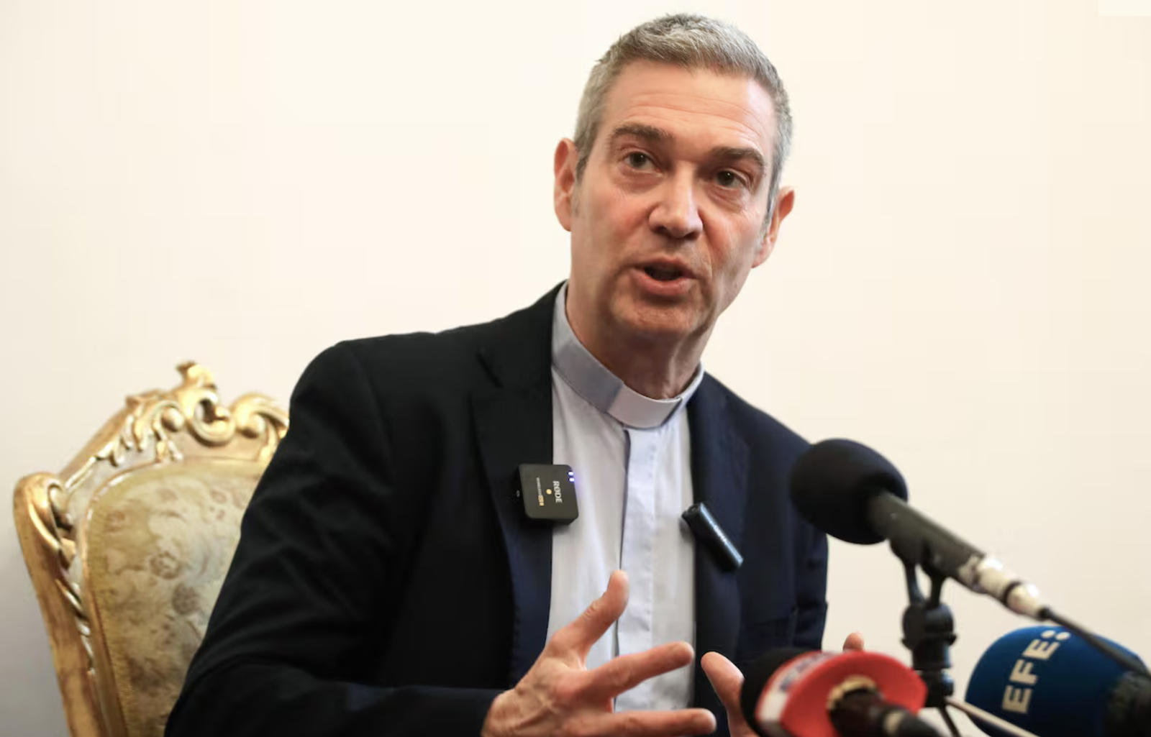Jordi Bertomeu
Héctor Guillén Tamayo, Ángel Ancón Patiño, Abraham Olivera Mamani y Gregorio Humbser Salaverry, víctimas del Sodalicio
01 jul 2026 - 13:41

Hay escritos que buscan convencer al juez y otros que buscan impresionar al cliente, porque saben que la batalla está perdida. El último artículo contra Jordi Bertomeu por parte del abogado y empresario propietario de Infovaticana, Javier Tebas Llanas, pertenece claramente a la segunda categoría.
Interpelado por Renzo Orbegozo, otra víctima del Sodalicio, Tebas se dirige personalmente a Bertomeu, sabiendo de antemano que no le responderá. No es el estilo de la Santa Sede ni el de este enviado personal del Papa. Bertomeu, funcionario del Vaticano, profesor universitario, conferenciante y autor de múltiples artículos y libros, nunca se ha prodigado en los medios en lo que se refiere a su trabajo como investigador enviado personal del Papa.
Las víctimas defendemos lo nuestro. Por ello consideramos que Tebas merece una respuesta, pero no del mismo Bertomeu: para ello estamos las víctimas de esta secta católica destructiva que tanto daño a hecho a nuestras familias.
El último artículo del propietario de INFOVATICANA contra el Comisario Pontificio para la liquidación del Sodalicio no desmerece el habitual estilo de su empresa, Infovaticana, así como de sus acólitos mediáticos.
Este alegato no parece escrito desde la serenidad de un jurista confiable, sino desde la lógica del ‘abogado de combate’ amigo de los pleitos: mucha hipérbole, abundantes insinuaciones y pocas pruebas. Además de su paternalismo insultante hacia nosotros, las víctimas, consideramos que su estilo agresivo es más propio de la “batalla cultural” que del análisis serio jurídico.
Por ello, no deja de llamarnos la atención que quien se presenta como defensor del estado de derecho construya buena parte de su argumentación sobre sospechas, conjeturas y asociaciones forzadas, mientras descalifica pruebas o explicaciones cuando contradicen su relato.
Bulos contra el Papa
El problema de fondo: Tebas y su personal cruzada contra el Papa León XIV
Tampoco es un detalle menor el contexto desde el que escribe. En el Perú lo conocemos bien. Es el de aquellos medios situados en la órbita del catolicismo ultraconservador.
La empresa de Javier Tebas, INFOVATICANA, es un blog de aquellos que llamamos “de sacristía” que protagonizó una intensa campaña contra el peruano Robert Francis Prevost desde el mes de mayo de 2024, cuando el entonces prefecto de obispos recibió la renuncia del arzobispo del Sodalicio Eguren Anselmi a la Sede de Piura.
La batalla que inició junto al ex agustino y hoy dimitido del estado clerical Ricardo Coronado llegó hasta los días previos al Cónclave, difundiendo acusaciones de encubrimiento que ya habían sido examinadas y rechazadas por distintas informaciones periodísticas.
https://elpais.com/espana/2026-06-06/leon-xiv-el-visitante-mas-incomodo-e-inoportuno-para-vox.html?outputType=amp&utm_source=chatgpt.com
No deja de resultas paradójico que quien dedicó el precónclave a desacreditar al hombre que hoy es León XIV, nuestro Padre Roberto, pretenda ahora impartir lecciones al enviado personal del mismo Papa. Hay una notable fijación en disparar contra Bertomeu quien Roma, lejos de apartar, sigue confiando para los asuntos más delicados.
Hay un detalle que, al parecer, se le escapa a Tebas: Bertomeu no es ningún verso suelto. Fue elegido por Francisco para algunas de las investigaciones canónicas más complejas de los últimos años y hoy continua gozando de la confianza y estima de León XIV.
En la Curia romana las responsabilidades de ese nivel no suelen mantenerse por inercia ni por simpatía personal, sino porque el trabajo realizado ha superado el escrutinio de los dicasterios competentes y del propio Pontífice.
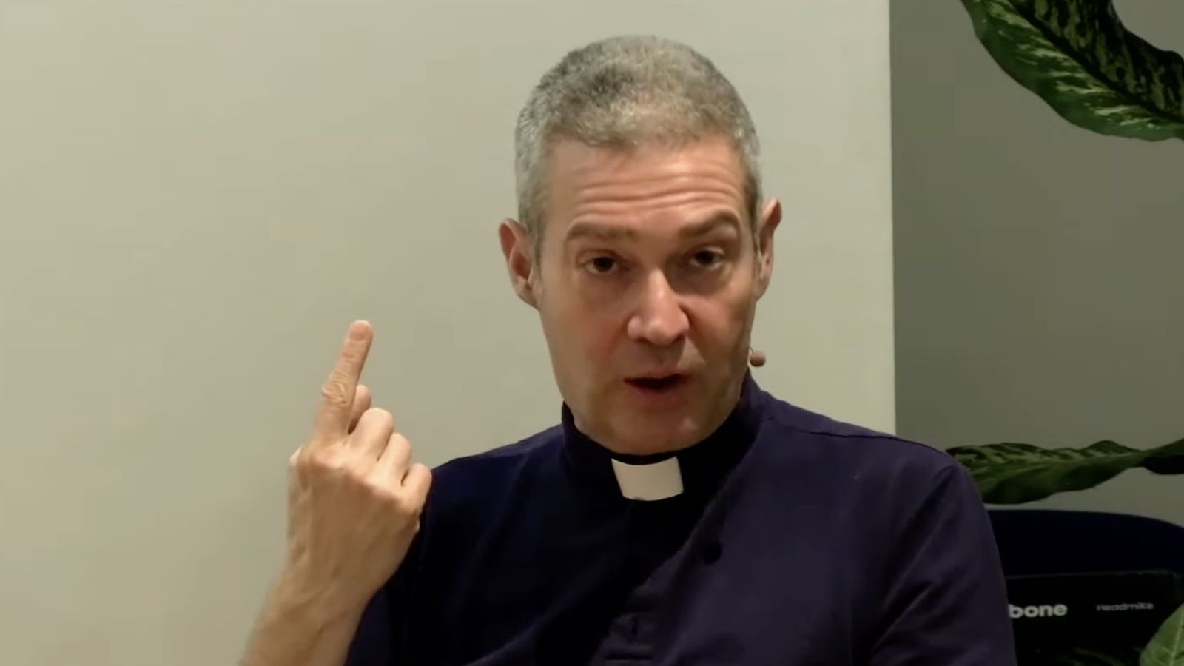Bertomeu
La de Tebas-INFOVATICANA es una forma bastante peculiar de argumentar, por decir lo menos: primero se cuestiona al Papa; después, a su enviado; más tarde, a los dicasterios que avalan jurídicamente su actuación. Al final, el único que parece quedar a salvo de toda posibilidad de error es el propio autor del artículo.
Bertomeu, más allá de la caricatura interesada
Su principal error, creemos, ha sido no entender nunca que monseñor Bertomeu no ha actuado ni actúa por cuenta propia. Pertenece a la Santa Sede, una estructura muy potente y con muchos siglos de andadura. Mantener lo contrario sobre Bertomeu, sin ofrecer la más mínima evidencia, no solo carece de sustento, sino que supone una distorsión ridícula de los hechos. Es caricaturizar a un personaje para, finalmente, intentar colocar una mentira sobre él.
Tampoco corresponde a la verdad afirmar que Bertomeu ‘’concentra todos los poderes”. Este oficial del Dicasterio para la Doctrina de la Fe fue nombrado investigador del Sodalicio junto a monseñor Scicluna y ahora es comisario pontificio para la liquidación de este grupo suprimido por Francisco por falta de carisma y por sectario. Las decisiones sobre el Sodalicio corresponden al Papa y a diversos dicasterios de la Curia. Presentar a Bertomeu, buen canonista y estratega como pocos, a modo de sheriff solitario e impulsivo es una caricatura útil para el relato, no una descripción de cómo funciona el Vaticano.
A partir de ahí, el texto encadena una serie de insinuaciones sorprendentes en alguien que se preserva como jurista de excepción. Las pruebas desaparecen y las insinuaciones incluso maliciosas ocupan el estrado. Una transición curiosa y peligrosa en quien presume de excelencia jurídica.
Los ‘argumentos’ de Tebas fuera de contexto
Con ‘’ indicios” aventurados, Tebas sostiene acusaciones gravísimas (rechazadas en todos los tribunales peruanos o vaticanos donde han sido presentadas) y, a la vez, silencia las pruebas sobre las interferencias sufridas por una investigación reservada de la Iglesia, la ‘’misión especial Scicluna-Bertomeu’’. Quizás no ocurra en Madrid, pero en el Perú conocemos bien los pormenores del caso.
• Sobre Giuliana Caccia y Sebastián Blanco ya hay suficientes explicaciones públicas de sus propios protagonistas. La última carta de Renzo Orbegozo, publicada en Religión Digital el pasado 27 de junio, lo ilustra ampliamente. Persistir en la parodia barata protagonizada por estos dos personajes en su busca desesperada de protagonismo exige un esfuerzo de imaginación considerable. Pero también entendemos que toda función necesita un guion, y todo circo mediático, sus titiriteros y maestros de ceremonias.
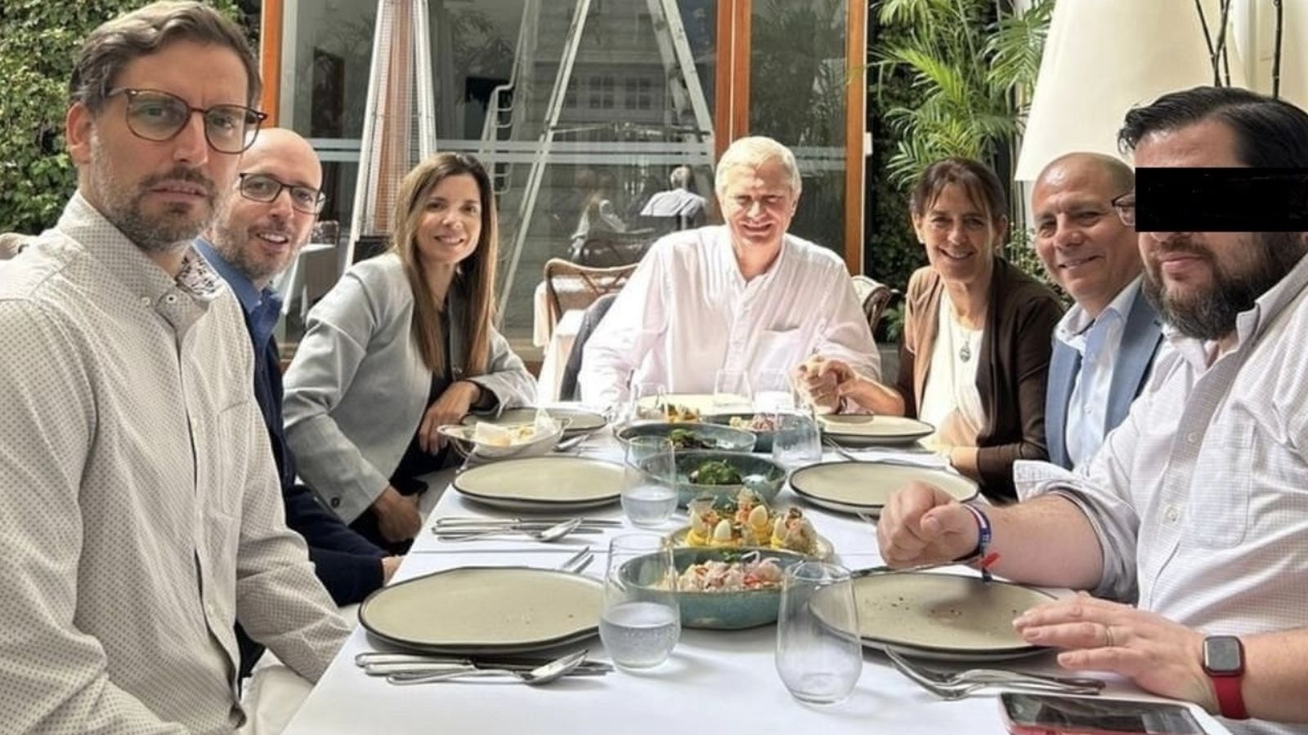Sebastián Blanco, Ignacio Blanco, Giuliana Caccia, José Antonio Kast, su esposa María Pía Adriasola, Carlos Polo. (Foto: Facebook ) | Captura de Facebook
• Tebas también acusa a Bertomeu de filtrar expedientes desde el Dicasterio para la Doctrina de la Fe sin comprobar primero si esos expedientes llegaron alguna vez allí. De haberlo hecho, ¿cree Javier Tebas que el Ordinario del sacerdote en cuestión, el obispo de Lurín, no le habría impuesto hace ya mucho tiempo las necesarias medidas cautelares? Por otra parte, ¿no sería ésta la primera vez que el Dicasterio para la Fe asume un caso (el abuso sexual de un sacerdote muy conocido en Perú a un adulto tóxicodependiente) que, por competencia, corresponde al Dicasterio para el Clero? En este caso, la difusión de hipótesis sin ningún fundamento en la realidad es pura difamación.
• Tebas atribuye sin ningún pudor a monseñor Bertomeu la autoría de unas medidas canónicas que se enmarcaban en decisiones adoptadas bajo la autoridad del papa Francisco. Bertomeu nunca ha tenido potestad para imponer por sí mismo un precepto penal. Es un detalle que cualquier canonista conoce y que difícilmente debería pasar inadvertido a quien presume de rigor jurídico.
• Tebas sugiere además reuniones oscuras con el FBI cuyo contenido desconoce, siendo en cambio de sobras conocido que las empresas vinculadas al Sodalicio operan con offshores radicadas primero en Panamá y en las Islas Vírgenes Británicas y desde hace unos años en Denver, USA.
• Trae de nuevo a colación una conversación grabada con total falta de ética profesional por el abogado del Sodalicio, Gonzalo Flores Santana, sin autorización del interlocutor, monseñor Bertomeu. Para mayor gravedad, ocurrió en una Representación diplomática, la Nunciatura en Lima, siendo el propio Tebas a difundirla de forma difamatoria e interesada, tal como se ha publicado y consta en las redes. Lo que era una invitación de Bertomeu a Flores a cooperar con la justicia y asumir responsabilidades para obtener un trato más favorable (la figura de la “regulación voluntaria”), Tebas lo convierte en una supuesta extorsión económica, sin que la interpretación alternativa, más cercana a la realidad de los hechos, ni siquiera merezca ser considerada.
• Sobre una presunta negligencia en la intervención a la economía del Sodalicio, omite toda referencia a las conocidas disfunciones estructurales de la justicia peruana – principalmente la corrupción y captura institucional – y de manera simplista propone una respuesta que quizás funcionaría en abstracto, pero absolutamente insuficiente para un contexto mucho más complejo.
• En su último alegato también omite interesadamente un dato decisivo: las capillas cuya cierre suspensivo critica pertenecen a cementerios privados de una empresa vinculada al Sodalicio (Asociación Civil San Juan Bautista) cuestionada por la justicia peruana y por la propia investigación vaticana en el contexto del patrimonio del Sodalicio. ¿Desde cuando una empresa privada tan cuestionada tiene derecho a contar con capillas abiertas a los fieles?
https://convoca.pe/agenda-propia/fiscalia-reconoce-entramado-offshore-del-sodalicio-pero-archiva-pesquisa-por-lavado
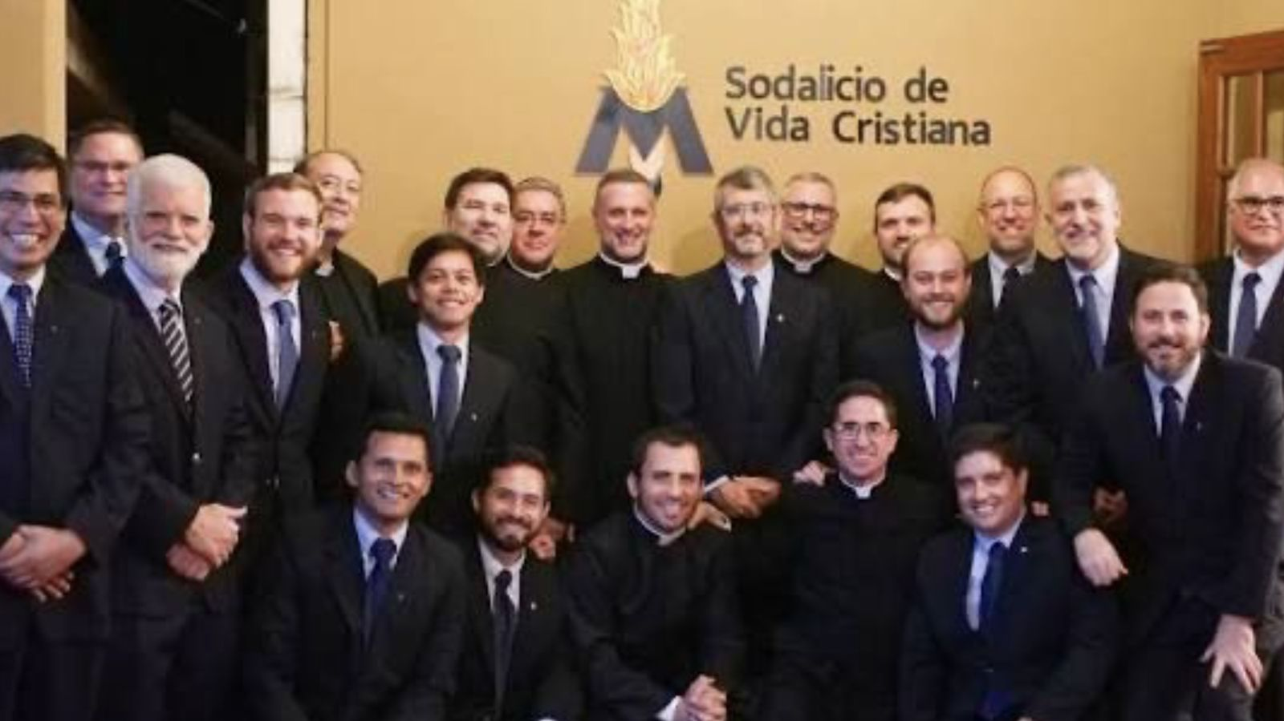Miembros del Sodalicio
Sin ese contexto, todo parece pura arbitrariedad; con él, la cuestión cambia sustancialmente. Pero quizá lo más injusto del último escrito de Javier Tebas contra Bertomeu sea acusarnos a las víctimas de estar instrumentalizadas porque defendemos a quien consideramos el primer representante de la Iglesia que nos ha escuchado y está impulsando una reparación real.
Mal haría quien pretendera sostener que las víctimas solo son libres cuando coinciden con uno mismo. Más aún cuando, repetimos, quien las trae a colación participó activamente en la campaña contra quien hoy ocupa la Cátedra de Pedro, acusándolo a base de ‘’indicios’’ nunca suficientemente probados de encubrir unos presuntos abusos ocurridos en Chiclayo.
¿Es esta la política de VOX hacia su electorado católico?
En toda esta historia hay una ironía difícil de pasar por alto: después de intentar desacreditar al entonces cardenal Prevost en vísperas del cónclave, al que según algunos artículos en Madrid conocen como “el hijo de Javier Tebas”, se siente ahora legitimado para corregir al propio Papa, a sus dicasterios y a su comisario pontificio sobre cómo debe aplicarse el Derecho canónico. Es una modalidad novedosa de obediencia eclesial: ‘’Roma siempre se equivoca; yo no’’.
La hemeroteca habla por sí sola, dicho sea de paso. La relación entre VOX e INFOVATICANA viene de lejos.
https://www.eldiario.es/sociedad/santiago-abascal-presume-vaticano-francisco_1_1348066.html
Se trata de la misma INFOVATICANA, de la órbita ideológica de VOX, la de las ‘’fundaciones espejo’’ tan opacas.
https://www.moncloa.com/2026/06/25/contabilidad-vox-bajo-lupa-desvio-casi-13-millones-fundacion-abascal-3389952/
Por lo demás es la misma empresa “católica” que hoy se erige como criterio moral ante el Papa no obstante las evidencias que hablan de corrupción política.
https://www.elplural.com/politica/espana/hijo-tebas-representa-editorial-traves-entramado-vox-pago-mujer-abascal_385334102_amp
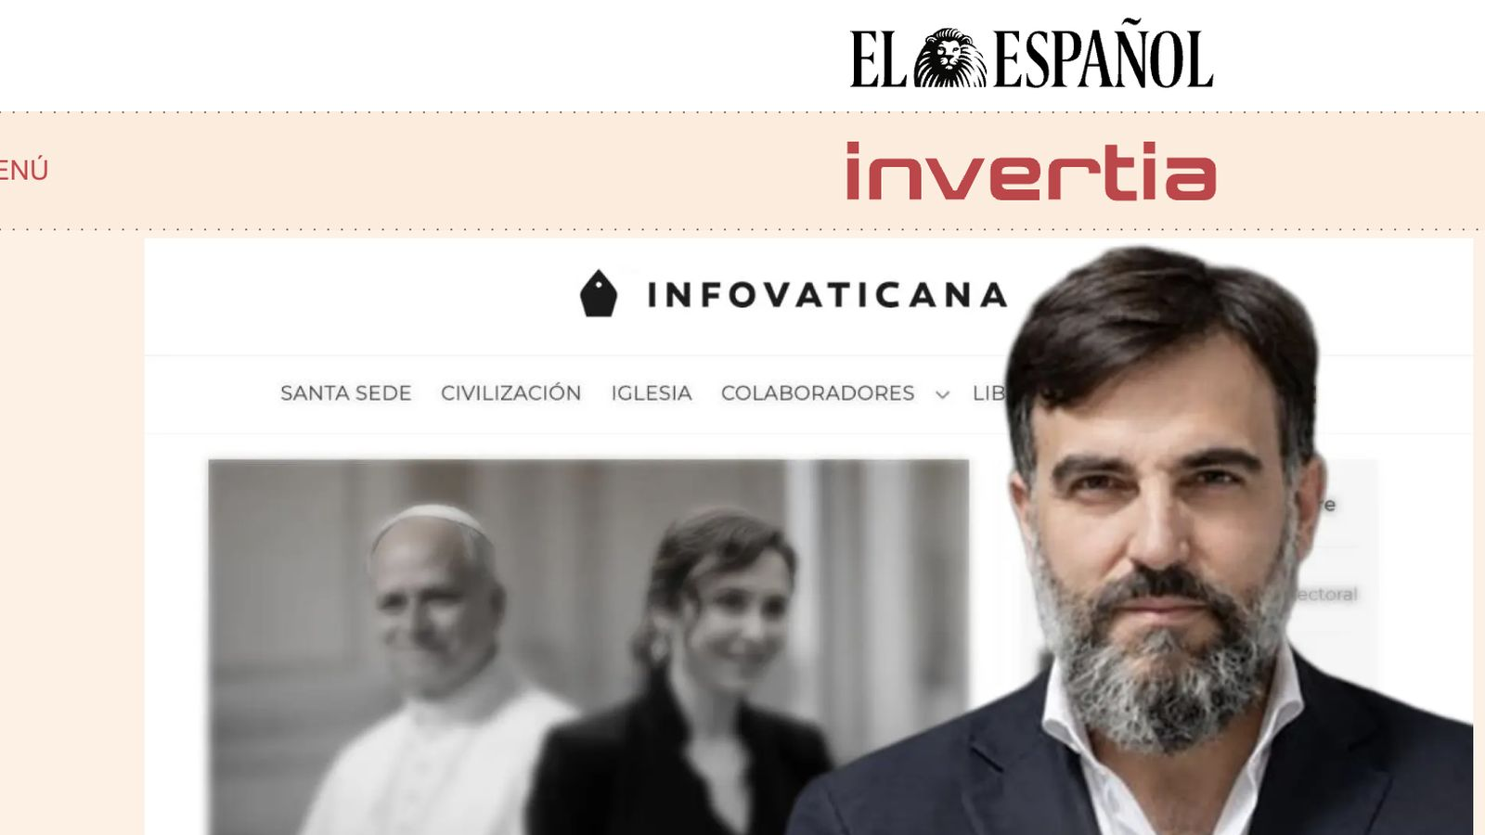Javier Tebas
Nosotros acabamos de pasar por unas elecciones en una sociedad altamente polarizada. Por ello, si ese es el tono con el que Javier Tebas Llanas aspira a abrirse paso en determinados espacios de la derecha política española católica, será cuestión de quienes allí decidan valorar si prefieren un jurista prudente o un polemista convencido de que siempre tiene la última palabra. Incluso en su atrevimiento, para pontificar ante el propio Papa.

https://www.religiondigital.org/mundo/inconsistencias-ofensiva-infovaticana-bertomeu-punto_1_1459787.html?utm_source=newsletter&utm_medium=email&utm_campaign=estas_son_las_principales_noticias_de_rd&utm_term=2026-07-02

